1. **Đặt hàng**

Tham chiếu: [FD-01]TblDonDatHang, TblNguoiLienHeGiaoHang, TblChiTiet_DDH, TblNhanVien, TblNhaPhanPhoi, TblSanPham

Màn hình danh sách đơn hàng

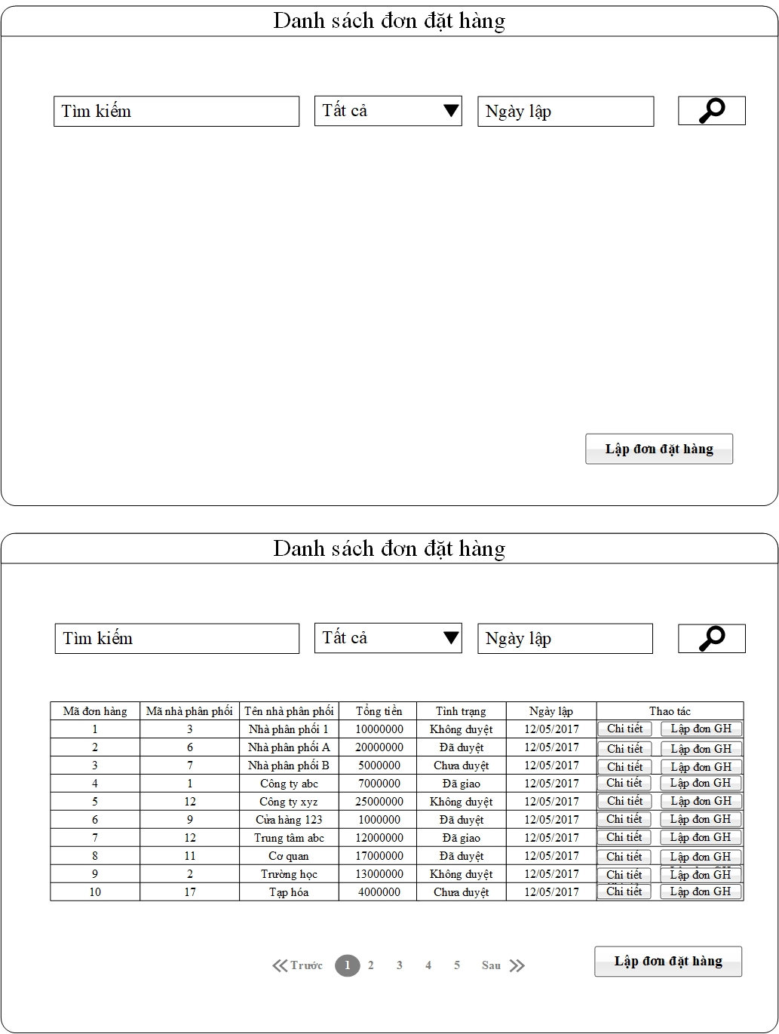



**Diễn giải**

|  |  |  |
| --- | --- | --- |
| STT | Nhóm control | Mô tả |
| 1 | 1 | Danh sách control tìm kiếm thông tin, bao gồm tìm theo nhiều tiêu chí: tình trạng đơn hàng (chưa duyệt, không duyệt, đã duyệt, đã giao), ngày lập và mã, tên nhà phân phối |
| 2 | 2 | Thêm một đơn đặt hàng mới. Nó điều hướng qua một trang mới, lập đơn đặt hàng |
| 3 | 3 | Danh sách các đơn hàng biểu diễn dưới dạng bảng |
| 4 | 4 | Phân trang để xử lý tình huống nhiều dữ liệu hiển thị trên cùng một trang. |
| 5 | 5 | Xem chi tiết đơn đặt hàng. Nó điều hướng qua một trang mới, trang chi tiết đơn đặt hàng |
| 6 | 6 | Lập đơn giao hàng. Nó điều hướng qua một trang mới, trang lập đơn giao hàng |

Màn hình lập đơn đặt hàng

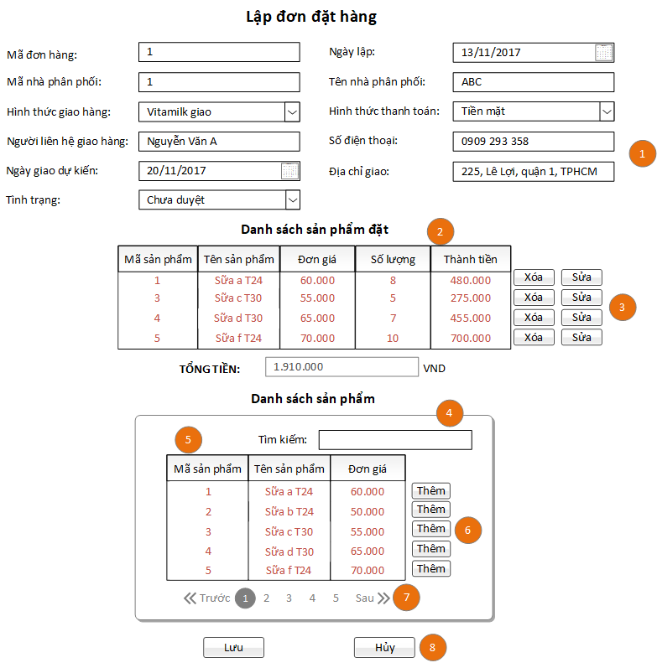

Màn hình cập nhật chi tiết đơn đặt hàng

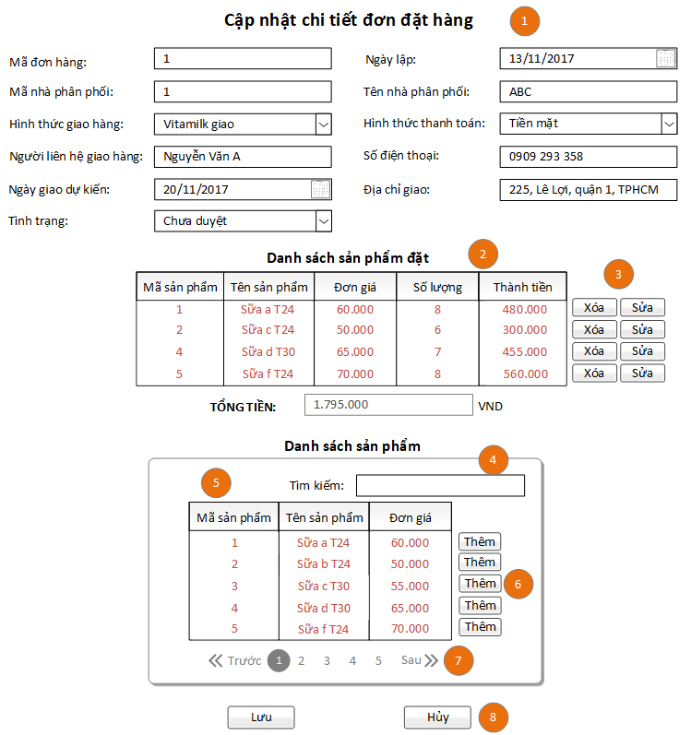

|  |  |  |
| --- | --- | --- |
| STT | Nhóm control | Mô tả |
| 1 | 1 | Danh sách control hiển thị thông tin cần nhập của đơn đặt hàng |
| 2 | 2 | Danh sách các sản phẩm nhà phân phối đặt trong đơn đặt hàng biểu diễn dưới dạng lưới (grid) với dòng và cột |
| 3 | 3 | Control xóa sản phẩm khỏi đơn đặt hàng, control sửa số lượng sản phẩm trong đơn đặt hàng |
| 4 | 4 | Control tìm kiểm sản phẩm theo tên sản phẩm |
| 5 | 5 | Danh sách các sản phẩm của công ty biểu diễn dưới dạng lưới (grid) với dòng và cột |
| 6 | 6 | Control thêm sản phẩm vào đơn đặt hàng |
| 7 | 7 | Phân trang để xử lý tình huống nhiều dữ liệu hiển thị trên cùng một trang |
| 8 | 8 | Danh sách các control thực hiện các giao tác:   * Lưu: lưu thông tin đơn đặt hàng vào CSDL * Hủy: hủy giao tác lập đơn đặt hàng, điều hướng trở về trang Tra cứu đơn đặt hàng/ hủy cập nhật đơn đặt hàng, điều hướng trở về trang Xem chi tiết đơn đặt hàng |

Màn hình thêm sản phẩm vào đơn đặt hàng

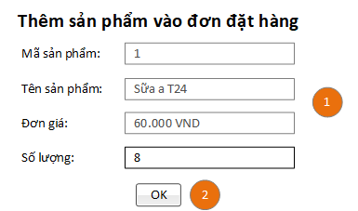

|  |  |  |
| --- | --- | --- |
| STT | Nhóm control | Mô tả |
| 1 | 1 | Danh sách control thông tin sản phẩm được thêm của đơn đặt hàng |
| 2 | 2 | Control xác nhận thêm sản phẩm vào đơn đặt hàng |

Màn hình xem chi tiết đơn đặt hàng chưa duyệt nhưng thỏa quy định

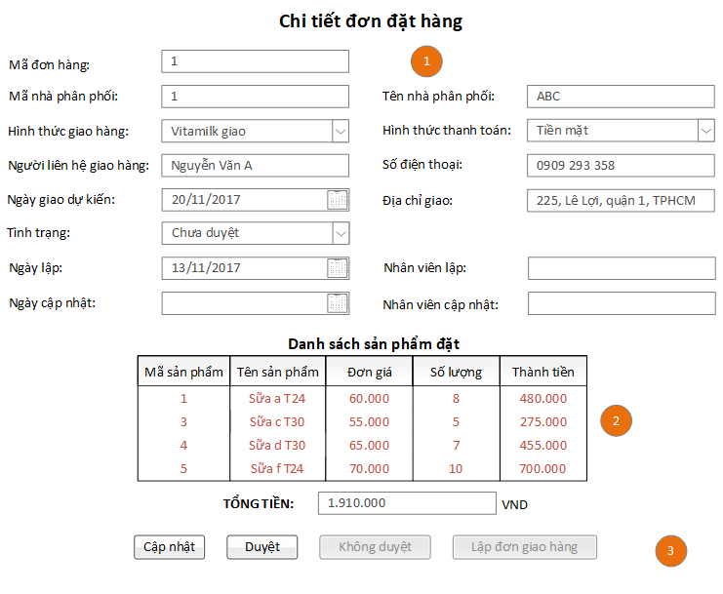

|  |  |  |
| --- | --- | --- |
| STT | Nhóm control | Mô tả |
| 1 | 1 | Danh sách control hiển thị thông tin của đơn đặt hàng ở dạng disable |
| 2 | 2 | Danh sách các sản phẩm nhà phân phối đặt trong đơn đặt hàng biểu diễn dưới dạng lưới (grid) với dòng và cột |
| 3 | 3 | Danh sách các control thực hiện các giao tác:   * Cập nhật: cập nhật thông tin đơn đặt hàng, điều hướng đến trang Cập nhật chi tiết đơn đặt hàng * Duyệt: duyệt đơn đặt hàng, điều hướng đến trang Duyệt đơn đặt hàng * Không duyệt: disable * Lập đơn giao hàng: disable |

Màn hình xem chi tiết đơn đặt hàng chưa duyệt nhưng không thỏa quy định

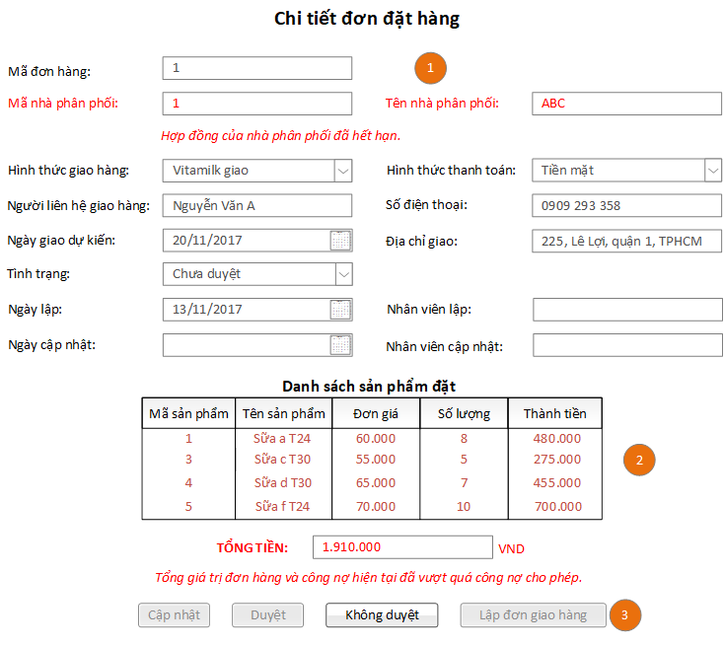

|  |  |  |
| --- | --- | --- |
| STT | Nhóm control | Mô tả |
| 1 | 1 | Danh sách control hiển thị thông tin của đơn đặt hàng ở dạng disable |
| 2 | 2 | Danh sách các sản phẩm nhà phân phối đặt trong đơn đặt hàng biểu diễn dưới dạng lưới (grid) với dòng và cột |
| 3 | 3 | Danh sách các control thực hiện các giao tác:   * Cập nhật: disable * Duyệt: disable * Không duyệt: không duyệt đơn đặt hàng, hiển thị form nhập lý do không duyệt * Lập đơn giao hàng: disable |

Màn hình lý do không duyệt đơn đặt hàng

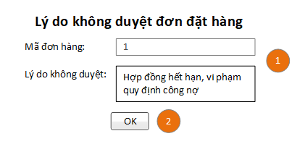

|  |  |  |
| --- | --- | --- |
| STT | Nhóm control | Mô tả |
| 1 | 1 | Danh sách control thông tin tại sao không duyệt đơn đặt hàng |
| 2 | 2 | Control xác nhận lý do không duyệt đơn đặt hàng |

Màn hình xem chi tiết đơn đặt hàng đã duyệt

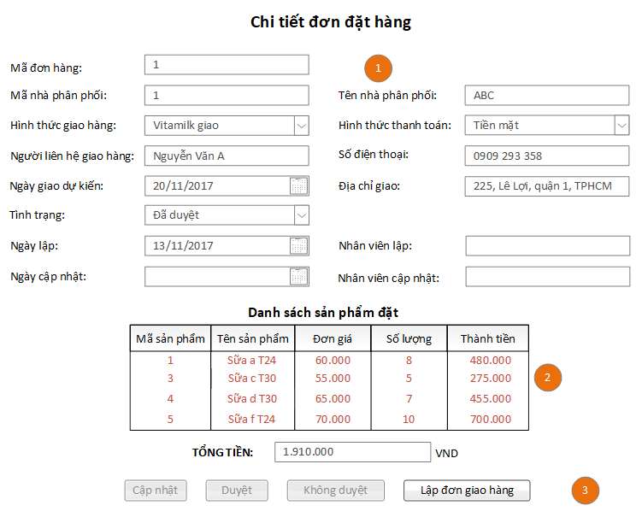

|  |  |  |
| --- | --- | --- |
| STT | Nhóm control | Mô tả |
| 1 | 1 | Danh sách control hiển thị thông tin của đơn đặt hàng ở đạng disable |
| 2 | 2 | Danh sách các sản phẩm nhà phân phối đặt trong đơn đặt hàng biểu diễn dưới dạng lưới (grid) với dòng và cột |
| 3 | 3 | Danh sách các control thực hiện các giao tác:   * Cập nhật: disable * Duyệt: disable * Không duyệt: disable * Lập đơn giao hàng: cho phép lập đơn giao hàng, điều hướng đến trang Lập đơn giao hàng |

Màn hình xem chi tiết đơn đặt hàng không duyệt

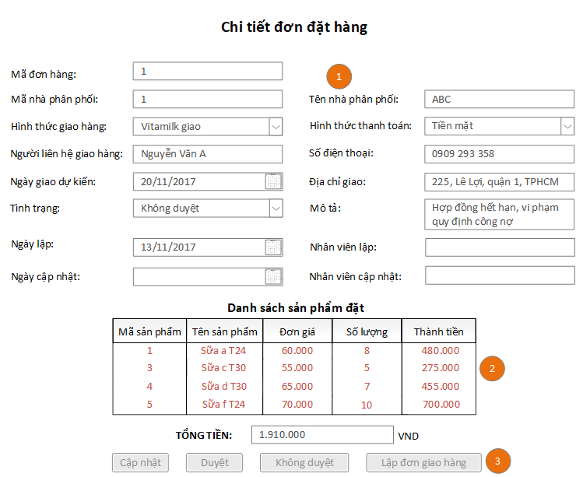

Màn hình xem chi tiết đơn đặt hàng đã giao

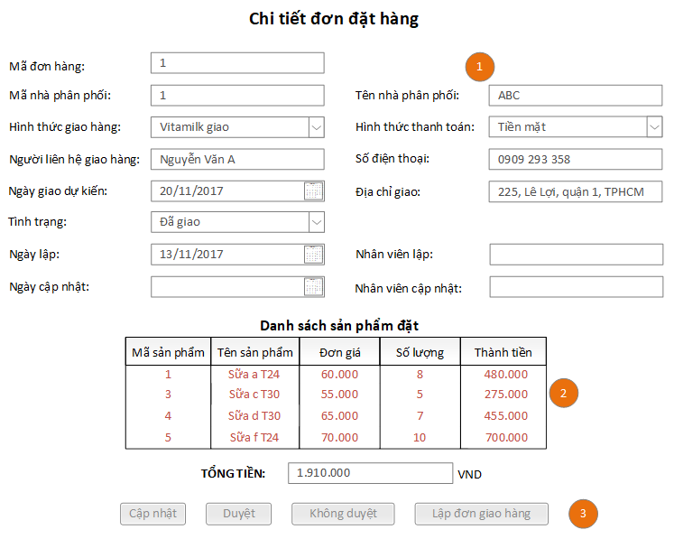

|  |  |  |
| --- | --- | --- |
| STT | Nhóm control | Mô tả |
| 1 | 1 | Danh sách control hiển thị thông tin của đơn đặt hàng ở dạng disable |
| 2 | 2 | Danh sách các sản phẩm nhà phân phối đặt trong đơn đặt hàng biểu diễn dưới dạng lưới (grid) với dòng và cột |
| 3 | 3 | Danh sách các control thực hiện các giao tác:   * Cập nhật: disable * Duyệt: disable * Không duyệt: disable * Lập đơn giao hàng: disable |

Màn hình duyệt đơn đặt hàng

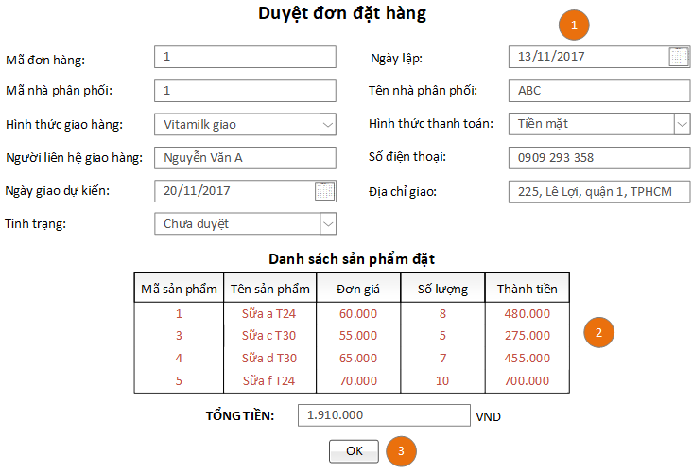

|  |  |  |
| --- | --- | --- |
| STT | Nhóm control | Mô tả |
| 1 | 1 | Danh sách control hiển thị thông tin của đơn đặt hàng ở dạng disable |
| 2 | 2 | Danh sách các sản phẩm nhà phân phối đặt trong đơn đặt hàng biểu diễn dưới dạng lưới (grid) với dòng và cột |
| 3 | 3 | Control xác nhận việc duyệt đơn đặt hàng |

Màn hình không duyệt đơn đặt hàng

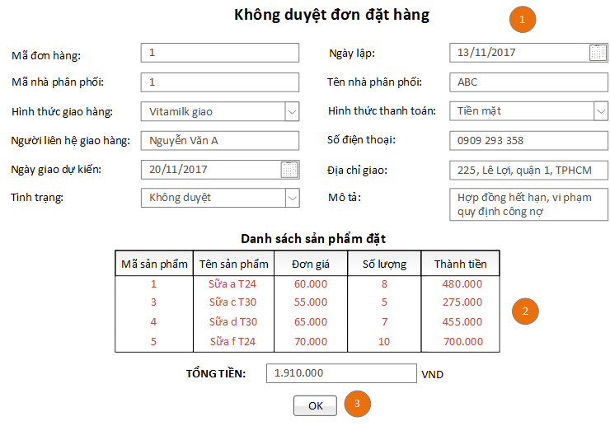

|  |  |  |
| --- | --- | --- |
| STT | Nhóm control | Mô tả |
| 1 | 1 | Danh sách control hiển thị thông tin của đơn đặt hàng ở dạng disable |
| 2 | 2 | Danh sách các sản phẩm nhà phân phối đặt trong đơn đặt hàng biểu diễn dưới dạng lưới (grid) với dòng và cột |
| 3 | 3 | Control xác nhận việc không duyệt đơn đặt hàng |

1. **Lập đơn đặt hàng đề nghị**

Tham chiếu: [FD-01] TblCT_KhuyenMaiMua, TblCT_KhuyenMaiTang, TblSanPham, TblLoaiSanPham, TblCT_DoanhThu, TblBaoCaoDoanhThu, TblNhaPhanPhoi, TblDonDatHang, TblCT_DonDatHang

Các sản phẩm tiềm năng 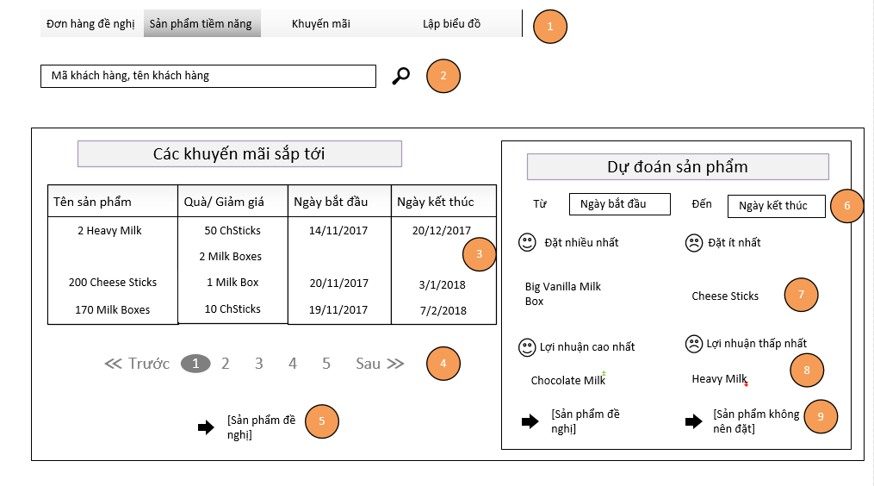

|  |  |  |
| --- | --- | --- |
| STT | Nhóm control | Mô tả |
| 1 | 1 | Danh mục các trang của chương trình |
| 2 | 2 | Tiêu chí tìm kiếm sản phẩm tiềm năng (mã khách hàng/ tên khách hàng) |
| 3 | 3 | Danh sách các sản phẩm khuyến mãi và quà tặng trong khoảng thời gian kể từ ngày lập trở đi |
| 4 | 4 | Phân trang trường hợp có nhiều sản phẩm trên cùng một trang |
| 5 | 5 | Sản phẩm đề nghị từ danh sách khuyến mãi |
| 6 | 6 | Danh sách control ngày bắt đầu, ngày kết thúc |
| 7 | 7 | Tên các sản phẩm đặt nhiều nhất, ít nhất |
| 8 | 8 | Tên các sản phẩm lợi nhuận cao nhất, thấp nhất |
| 9 | 9 | Các sản phẩm đề nghị đặt và ngừng đặt |

Lập biểu đồ

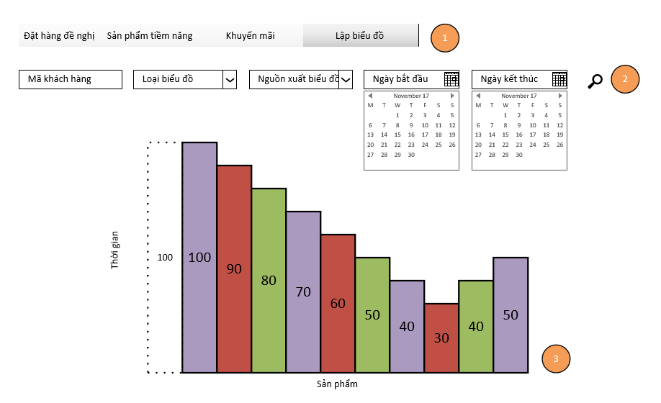

|  |  |  |
| --- | --- | --- |
| STT | Nhóm control | Mô tả |
| 1 | 1 | Danh mục các trang của chương trình |
| 2 | 2 | Danh sách control tìm kiếm thông tin, bao gồm tìm theo nhiều tiêu chí như mã khách hàng, loại biểu đồ (đường, cột), nguồn xuất biểu đồ (doanh thu hoặc đơn đặt hàng), ngày bắt đầu, ngày kết thúc |
| 3 | 3 | Biểu đồ thể hiện tình hình đặt sản phẩm (doanh thu sản phẩm) của một nhà phân phối theo thời gian |

Đơn đặt hàng đề nghị

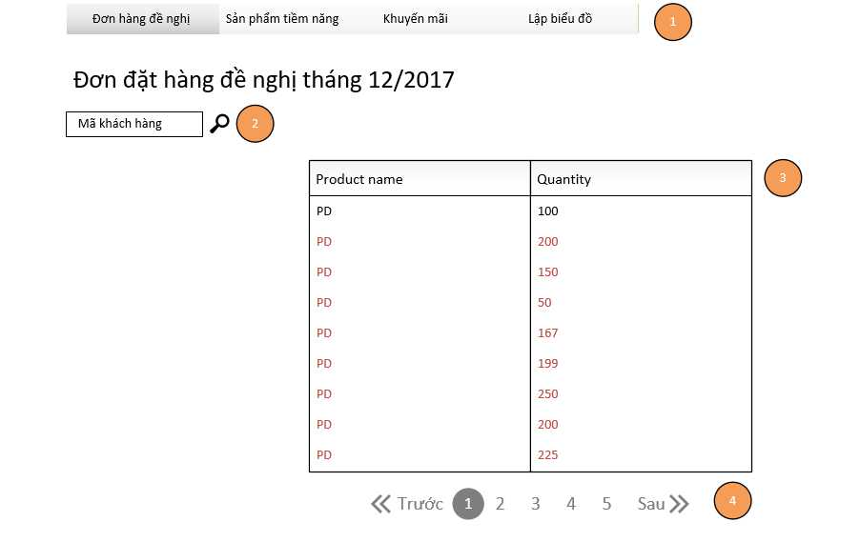

|  |  |  |
| --- | --- | --- |
| STT | Nhóm control | Mô tả |
| 1 | 1 | Danh mục các trang của chương trình |
| 2 | 2 | Select2Ajax để tìm kiếm mã khách hàng |
| 3 | 3 | Danh sách các sản phẩm và số lượng đề nghị |
| 4 | 4 | Phân trang để xử lý tình huống quá nhiều sản phẩm được hiện ra trên cùng một trang |

Các sản phẩm khuyến mãi

**Tham chiếu**: [FD-01] TblCT_KhuyenMaiMua, TblCT_KhuyenMaiTang, TblSanPham, TblLoaiSanPham

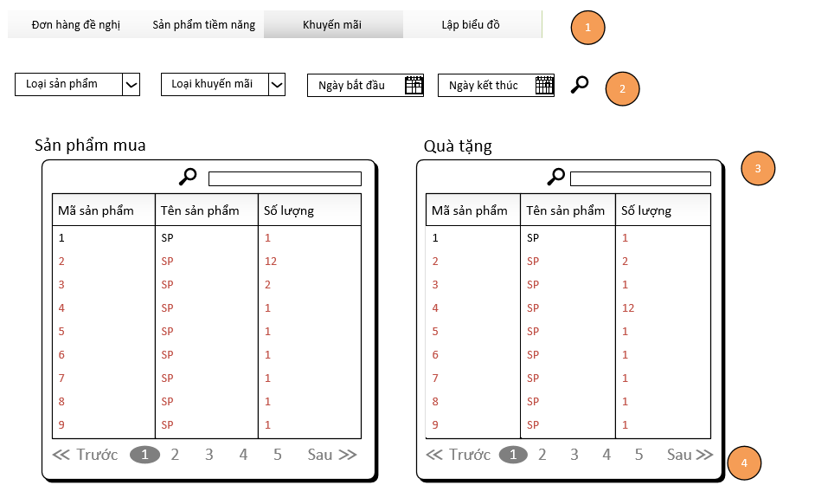

|  |  |  |
| --- | --- | --- |
| STT | Nhóm control | Mô tả |
| 1 | 1 | Danh mục các trang của chương trình |
| 2 | 2 | Danh sách control tìm kiếm thông tin, bao gồm tìm theo nhiều tiêu chí như tìm theo loại sản phẩm, loại khuyến mãi(quà tặng hoặc chiết khấu), ngày bắt đầu và ngày kết thúc |
| 3 | 3 | Danh sách các sản phẩm mua và quà tặng tương ứng |
| 4 | 4 | Phân trang để xử lý trường hợp quá nhiều sản phẩm được load trên cùng một trang. |

1. **Quản lý sản phẩm**

Tham chiếu: [FD-01]TblSanPham, TblLoaiSanPham, TblDonViTinh

Màn hình danh sách sản phẩm

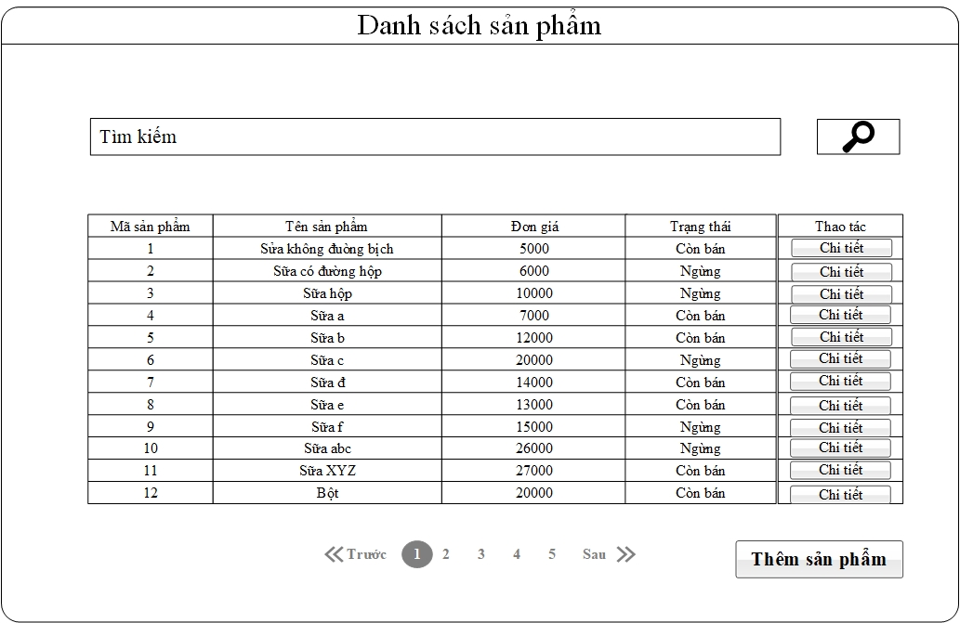

**Diễn giải**

|  |  |  |
| --- | --- | --- |
| STT | Nhóm control | Mô tả |
| 1 | 1 | Danh sách control tìm kiếm thông tin, bao gồm tìm theo nhiều tiêu chí: mã sản phẩm, tên sản phẩm |
| 2 | 2 | Danh sách các sản phẩm biểu diễn dưới dạng bảng |
| 3 | 3 | Phân trang để xử lý tình huống nhiều dữ liệu hiển thị trên cùng một trang. |
| 4 | 4 | Thêm một sản phẩm mới. Nó điều hướng qua một trang mới, tạo sản phẩm mới |
| 5 | 5 | Xem chi tiết sản phẩm. Nó điều hướng qua một trang mới, trang chi tiết sản phẩm |

Màn hình tạo sản phẩm mới

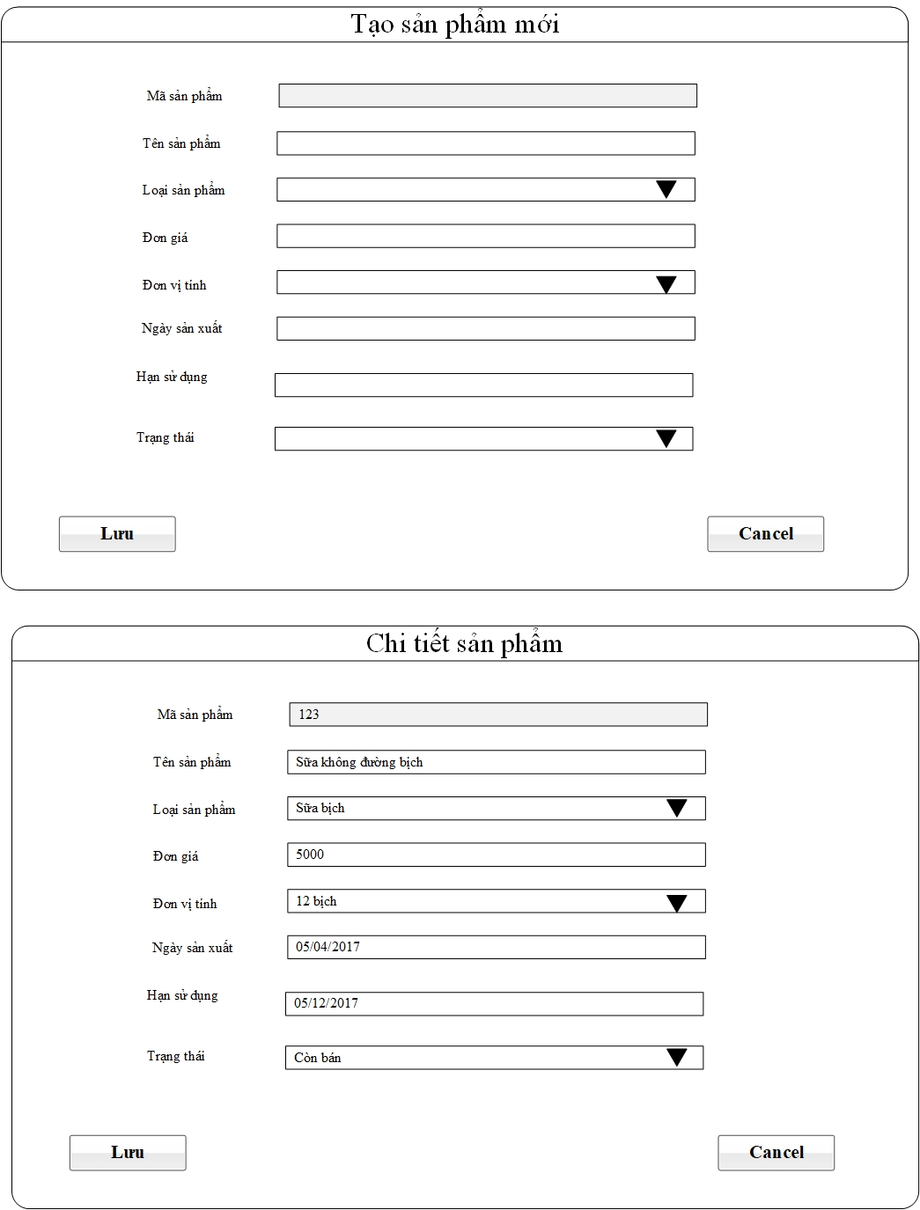

**Diễn giải**

|  |  |  |
| --- | --- | --- |
| STT | Nhóm control | Mô tả |
| 1 | 1 | Loại sản phẩm biểu diễn dưới dạng combobox bao gồm danh sách các loại sản phẩm |
| 2 | 2 | Đơn vị tính biểu diễn dưới dạng combobox bao gồm các loại đơn vị tính |
| 3 | 3 | Trạng thái biểu diễn dưới dạng combobox gồm còn bán và không còn bán |
| 4 | 4 | Lưu sản phẩm. Nó thêm môt sản phẩm mới vào database |
| 5 | 5 | Trở về trang trước. Nó điều hướng qua một trang mới, trang đã gọi trang này |

Màn hình xem chi tiết sản phẩm



**Diễn giải**

|  |  |  |
| --- | --- | --- |
| STT | Nhóm control | Mô tả |
| 1 | 1 | Hiển thị thông tin chi tiết sản phẩm theo từng textbox |
| 2 | 2 | Loại sản phẩm biểu diễn dưới dạng combobox bao gồm danh sách các loại sản phẩm |
| 3 | 3 | Đơn vị tính biểu diễn dưới dạng combobox bao gồm các loại đơn vị tính |
| 4 | 4 | Trạng thái biểu diễn dưới dạng combobox gồm còn bán và không còn bán |
| 5 | 5 | Lưu sản phẩm. Nó chỉnh sửa thông tin chi tiết của một sản phẩm |
| 6 | 6 | Trở về trang trước. Nó điều hướng qua một trang mới, trang đã gọi trang này |